Pokročilé databázové technológie

Zadanie 3 – PostGIS

Marek Adamovič

Cvičenie: Piatok 11:00 – 12:40

Ing. Ján Balažia, PhD. 2022/2023

Obsah

1. otázka 3

2. otázka 4

3. otázka 5

4. otázka 6

5. otázka 7

6. otázka 8

7. otázka 9

8. otázka 10

9. otázka 11

10. otázka 12

11. otázka 13

12. otázka 15

13. otázka 16

# otázka

**Otázka:**

Stiahnite a importujte si dataset pre Open Street mapy z https://download.geofabrik.de/europe/slovakia.html do novej DB.

**Odpoveď:**

Pre import som použil osm2pgsql. Cez application stack builder som si pridal postgis do postgresu.



**Obrázok, na ktorom je text

Automaticky generovaný popis**

# otázka

**Otázka:**

Zistite aké kraje sú na Slovensku (planet_osm_polygon, admin_level = ‘4’) a vypíšte ich súradnice ako text s longitude a latitude.

**Odpoveď:**

Súradnicový systém 4326 využíva longitude a latitude. Z toho dôvodu sme si museli transformovať dáta z 3857 do 4326 súradnicového systému.

**Obrázok, na ktorom je text

Automaticky generovaný popis**

# otázka

**Otázka:**

Zoraďte kraje podľa ich veľkosti (st_area). Veľkosť vypočítajte pomocou vhodnej funkcie a zobrazte v km^2 v SRID 4326.

**Odpoveď:**

Pre vypísanie správnej hodnoty sme museli pretypovať typ dát z geometrických na geografické, o čo sa nám postará samotná funkcia ST_AREA, keď do nej pridáme tretí argument (ktorý hovorí o použití spheroidu). Následne sme dostali výsledok v metroch štvorcových, ktorý sme prerátali na kilometre štvorcové.

Obrázok, na ktorom je text

Automaticky generovaný popis

# otázka

**Otázka:**

Pridajte si dom, kde bývate ako polygón (nájdite si súradnice napr. cez google maps) do planet_osm_polygon (znova pozor na súradnicový systém). Výsledok zobrazte na mape.

**Odpoveď:**

Polygon musíme vytvoriť v súradnicovom systéme 4326 (lebo ho vytvárame pomocou latitude a longitude), avšak do tabuľky ho vkladáme v systéme 3857 (keďže máme tak zadefinovanú tabuľku).

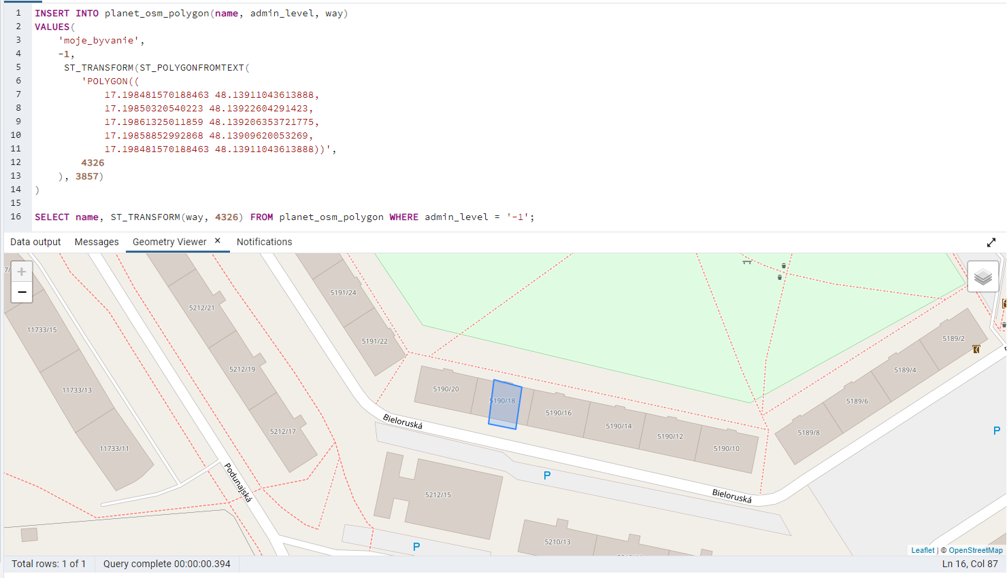

# otázka

**Otázka:**

Zistite v akom kraji je váš dom.

**Odpoveď:**

Použili sme funkciu ST_WITHIN, ktorá zisťuje, či sa celý jeden objekt (v tomto prípade môj byt) nachádza v druhom (v tomto prípade kraje Slovenska).

**Obrázok, na ktorom je text

Automaticky generovaný popis**

# otázka

**Otázka:**

Pridajte si do planet_osm_point vašu aktuálnu polohu (pozor na súradnicový systém). Výsledok zobrazte na mape.

**Odpoveď:**

Podobne ako v úlohe č.4 aktuálnu polohu musíme vytvoriť v súradnicovom systéme 4326 (lebo ho vytvárame pomocou latitude a longitude), avšak do tabuľky ho vkladáme v systéme 3857 (keďže máme tak zadefinovanú tabuľku).

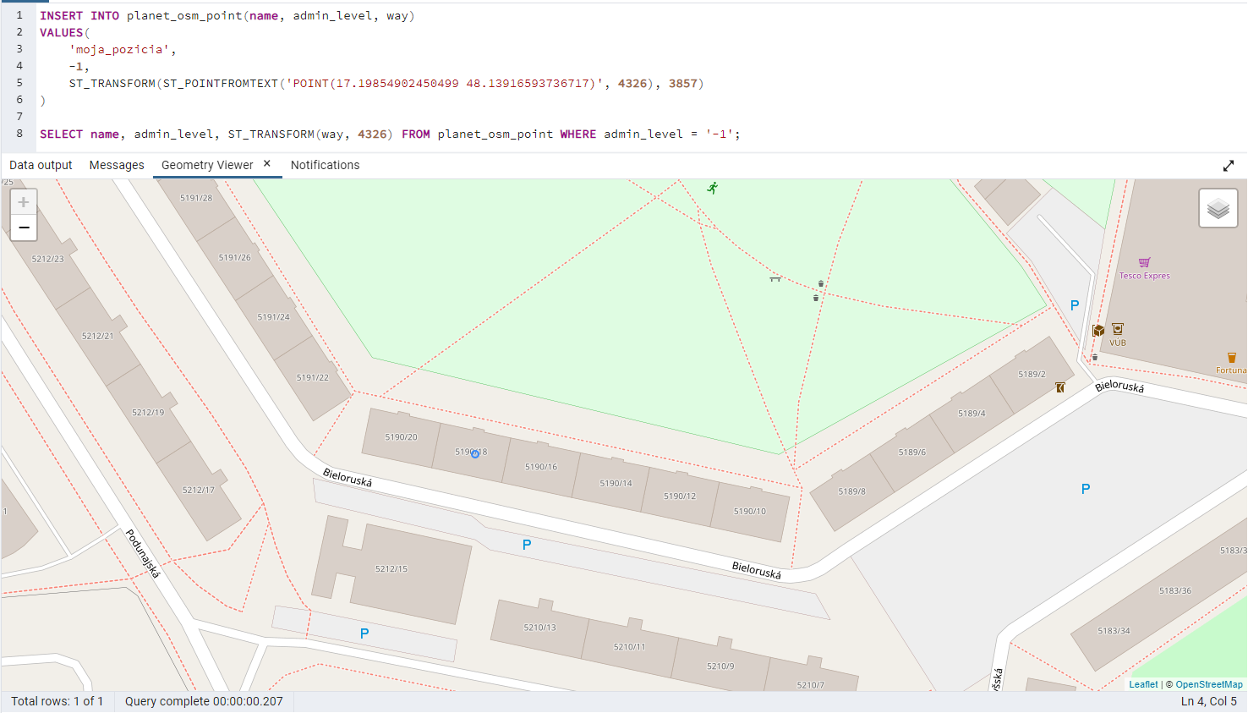

# otázka

**Otázka:**

Zistite či ste doma - či je vaša poloha v rámci vášho bývania.

**Odpoveď:**

Použil som rovnaký spôsob riešenia ako v úlohe č.5, teda pomocou funkcie ST_WITHIN.

Obrázok, na ktorom je text

Automaticky generovaný popis

# otázka

**Otázka:**

Zistite ako ďaleko sa nachádzate od FIIT (name = 'Fakulta informatiky a informačných technológií STU'). Pozor na správny súradnicový systém – vzdialenosť musí byť skutočná.

**Odpoveď:**

Vo funkcii ST_DISTANCE sme použili aj tretí argument (ktorý nám hovorí o použití spheroidu na vypočítanie vzdialenosti), vďaka čomu funkcia chápe prvé dva parametre ako typ geography a nie geometry.

Obrázok, na ktorom je text

Automaticky generovaný popis

# otázka

**Otázka:**

Stiahnite si QGIS a vyplotujte kraje a váš dom z úlohy 2 na mape - napr. červenou čiarou.

**Odpoveď:**

Keďže objekt domu je oveľa menší ako kraje Slovenska, nie je ho vidno na prvom obrázku. Avšak keď klikneme na vrstvu s domom a dáme „zoom to layer“, tak sa vieme naň ľahko dostať.

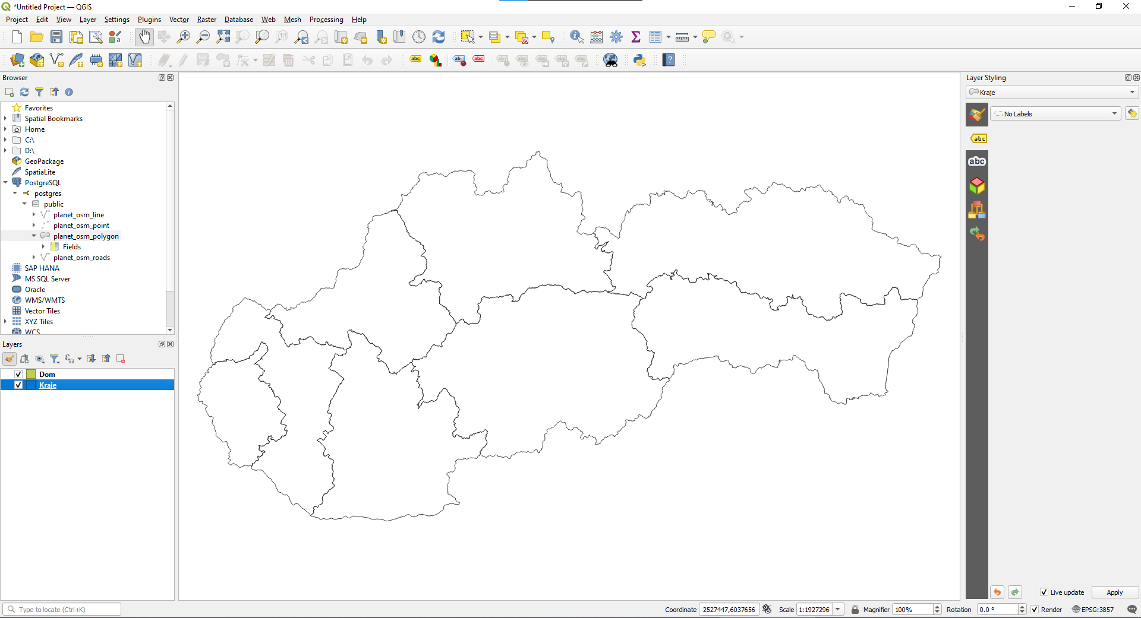

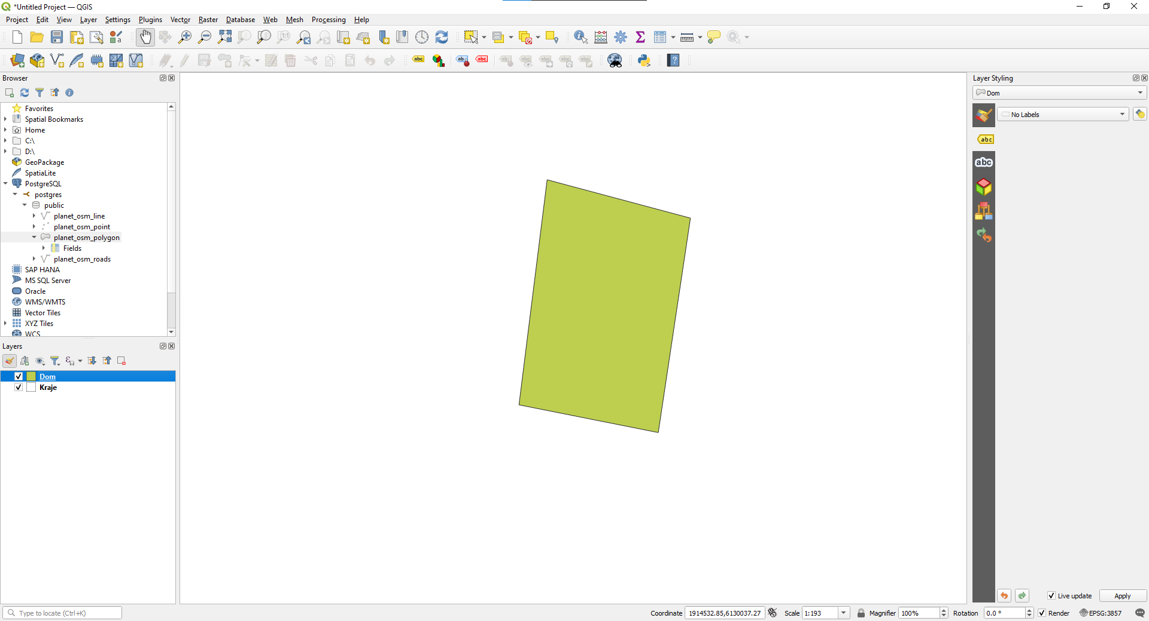

# otázka

**Otázka:**

Zistite súradnice centroidu (ťažiska) plošne najmenšieho okresu (vo výsledku nezabudnite uviesť aj EPSG kód súradnicového systému).

**Odpoveď:**

Výsledok máme v súradnicovom systéme EPSG-4326, teda je vyjadrený pomocou latitude a longitude. Na druhom obrázku sa nachádza screenshot z google máp, kde sme zadali danú latitude a longitude.

Obrázok, na ktorom je text

Automaticky generovaný popis

Obrázok, na ktorom je mapa

Automaticky generovaný popis

# otázka

**Otázka:**

Vytvorte priestorovú tabuľku všetkých úsekov ciest, ktorých vzdialenosť od vzájomnej hranice okresov Malacky a Pezinok je menšia ako 10 km.

**Odpoveď:**

Najskôr sme si izolovali hranicu medzi okresom Malacky a okresom Pezinok pomocou funckie ST_INTERSECTION. Následne sme počítali veľkosť najmenších vzdialeností medzi všetkými cestami (cesty sme z tabuľky vyfiltrovali pomocou WHERE) na Slovensku a touto hranicou (pomocou funkcie ST_DISTANCE). Vo vonkajšom dopyte sme vyfiltrovali len tie cesty, ktoré sú bližšie ako 10 kilometrov od hranice okresov. Celý dopyt sme využili v klauzule CREATE TABLE AS, ktorá nám vytvorila tabuľku s cestami, ktoré spĺňali podmienku. Na druhom obrázku môžeme vidieť vyobrazenie ciest spolu s celým Slovenskom. Na treťom obrázku zas vidíme vyobrazenie ciest spolu s okresom Malacky a okresom Pezinok (kde hranica okresov je vyznačená červenou a cesty modrou farbou).

Obrázok, na ktorom je text

Automaticky generovaný popis

Obrázok, na ktorom je mapa

Automaticky generovaný popis

Obrázok, na ktorom je mapa

Automaticky generovaný popis

# otázka

**Otázka:**

Jedným dopytom zistite číslo a názov katastrálneho územia (z dát ZBGIS, https://www.geoportal.sk/sk/zbgis_smd/na-stiahnutie/), v ktorom sa nachádza najdlhší úsek cesty (z dát OSM) v okrese, v ktorom bývate.

**Odpoveď:**

Najskôr sme vytiahli dáta z tabuľky osm_polygon, avšak len polygón s menom nášho okresu (Bratislava II). Túto informáciu sme pomocou JOIN spojili s cestami, ktoré pretínajú daný okres. Tieto pretínajúce cesty sme zlúčili do jednej pomocou ST_UNION a GROUP BY. Taktiež sme k týmto informáciami pridali pomocou JOIN jednotlivé katastrálne územia, ktoré patria do okresu Bratislava II. Medzi jednotlivými katastrálnymi územiami („Shape“) a spojenými cestami sme vykonali prienik a vypočítali sme dĺžku územia ciest na konkrétnych katastrálnych územiach. V poslednom kroku stačilo zostupne zoradiť katastrálne územia pomocou vypočítanej dĺžky a vybrať prvý záznam, čo bol Ružinov.

Obrázok, na ktorom je text

Automaticky generovaný popis

# otázka

**Otázka:**

Vytvorte oblasť Okolie_Bratislavy, ktorá bude zahŕňať zónu do 20 km od Bratislavy, ale nebude zahŕňať oblasť Bratislavy (Bratislava I až Bratislava V) a bude len na území Slovenska. Zistite jej výmeru.

**Odpoveď:**

Najskôr sme si vytvorili subset (využijeme ho neskôr v dopyte) pomocou WITH, ktorý obsahuje celé Slovensko (ktoré sme pospájali pomocou krajov) a Bratislavu. Následne sme vytvorili okolo Bratislavy kruh s polomerom 20 kilometrov (s funkciou ST_BUFFER). Ďalší krok bol vytvoriť prienik tohto kruhu a Slovenska (pomocou funkcie ST_INTERSECTION) a následné odstránenie plochy samotnej Bratislavy (pomocou funkcie ST_DIFFERENCE). Takto vytvorenú plochu sme vložili do tabuľky a následne importovali spolu s krajmi do programu QGIS (pre lepšie zobrazenie). Na záver sme zbehli dopyt, ktorý nám vypočítal plochu v kilometroch štvorcových danej plochy (885.87km²).

**Obrázok, na ktorom je text

Automaticky generovaný popis**

**Obrázok, na ktorom je mapa

Automaticky generovaný popis**

**Obrázok, na ktorom je text

Automaticky generovaný popis**